文件编号：SBS_V0.5

超级基站软件系统

XXX子系统（模块）
概要设计说明书

拟制：***
时间：2011.**.**

中国科学院计算技术研究所
无线通信技术研究中心
超级基站项目组
修改记录
文件编号 | 版本号 | 拟制人/  修改人 | 拟制/修改日期 | 更改理由 | 主要更改内容  （写要点即可）
 | 0.5 |  | 2010-**-** | 建立
 | 0.6
注1：每次更改归档文件（指归档到组内及研究室的文件）时，需填写此表。
注2：文件第一次归档时，“更改理由”、“主要更改内容”栏写“无”。
修改列表：
后续版本对之前版本所做修改逐条说明清楚。


本文档的程序或内容受版权法的保护，未经中科院计算所的书面许可，不得擅自泄漏、拷贝或复制本文档资料的全部或部分。
目录
1 引言 1
1.1 编写目的 1
1.2 背景 1
1.3 定义 1
1.4 参考资料 1
2 模块概述 2
2.1 特性列表 2
2.2 模块功能描述 2
2.3 与其他模块的关系 2
3 总体设计 4
3.1 基本设计 4
3.2 模块结构与子模块划分 4
3.3 子模块结构设计 4
3.4 流程设计 4
3.4.1 XXX流程 4
3.4.2 XXX流程 4
4 接口设计 5
4.1 外部接口 5
4.1.1 与XX模块的接口 5
4.1.2 与XX模块的接口 6
4.2 内部接口 6
4.2.1 xxx子模块 6
4.2.2 xxx子模块 7
5 其他说明 8

模块概要设计说明书

引言

编写目的
说明编写这份模块概要设计说明书的目的，指出预期的读者。
本文档将作为MAC接收模块的代码编写的依据，详细说明了本模块功能、结构、函数定义，以及与其它模块的接口。本说明书的读者为LTE HeNB端MAC接收模块设计、编码人员、测试人员、项目组负责人员、实验室主任及相关项目管理人员。
编写本说明书的目的在于
- 为开发人员提供依据。
- 为修改和维护本系统提供条件。
- 项目负责人将根据本文档计划和控制系统设计、开发的全过程。

背景
软件系统名称：超级基站软件系统_XXX软件
软件开发者：中科院计算所无线通信技术研究中心-超级基站研发项目组
开发语言：C语言
硬件平台：暂无
软件平台：Linux

定义
- 列出本文件中用到的专门术语的定义和外文首字母组词的原词组。

参考资料
列出有关的参考文件，如：
- 本项目的经核准的计划任务书或合同，上级机关的批文；
- 属于本项目的其他已发表文件；
- 本文件中各处引用的文件、资料，包括所要用到的软件开发标准。列出这些文件的标题、文件编号、发表日期和出版单位，说明能够得到这些文件资料的来源。

模块概述

特性列表
说明：
- 介绍产品的开发背景。
- 系统/模块是什么，什么用途。
- 系统/模块需要在功能上和非功能上在本阶段期望达到的一些能力

模块功能描述
说明：概述该模块都需要完成哪些功能

与其他模块的关系
用表格、流程图、结构图的方式描述该模块与系统中其他模块之间的关系，并说明哪些功能是提供给哪个模块来使用。
如下示例:

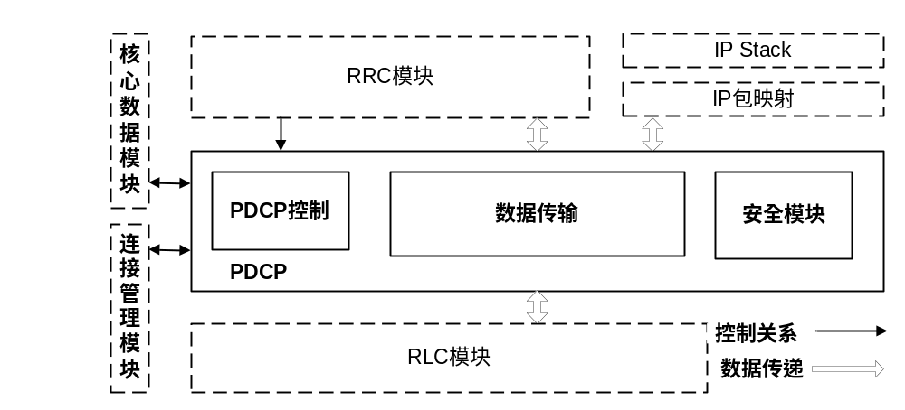
PDCP层与其他各层的关系图
- 与RRC的关系
通过RRC的控制，来实现PDCP实体的创建，重配置和删除。此外RRC还对安全参数进行控制，另外，RRC层产生的信令数据，也会通过PDCP，传递到下层。
- 与IP层的关系
PDCP将IP包包装成PDCP PDU，然后交给下层发送出去，对应的，上行数据也会有相反的过程。
- 与核心数据模块的关系
PDCP实体的相关参数均保存在核心数据结构模块中。
- 与RLC层的关系
PDCP处理之后的数据，都将交给RLC层进行传递，RLC在收到对端的确认之后，也要通知PDCP。上行数据也会有相反的过程。

总体设计

基本设计
说明：对整个子系统作整体的描述，该系统如何处理事务，对该系统的设计思路和大致方案。

模块结构与子模块划分
用表格、模块结构图、流程图等方式，描述出该模块的子模块划分，以及各个子模块之间的关系。

子模块结构设计
如子模块功能较多, 设计各个子模块的关键结构。

流程设计

XXX流程
使用流程图、结构图的方式，说明该模块某个流程所涉及到的内容，包括与其他模块的交互顺序以及数据交互内容。
[1. 此处流程非本模块关键算法的流程, 而是实现某功能需要与其他模块的交互流程;
2. 根据功能流程,后续完成与其他模块的交互接口设计]

XXX流程

接口设计

外部接口
列出本模块提供给其他模块的接口，以及本模块需要其他模块提供的接口。包括函数接口和全局变量接口等模块间操作所用到的任何内容。其中函数接口需要将输入、输出参数及返回值确定。

与XX模块的接口

需要XX模块提供的接口
详细列举该模块需要xx模块提供的功能接口，包括函数接口与全局变量接口。其中函数接口需要将输入、输出参数和返回值确定。
- 函数接口
- int alloc_buffer(int type, int size, char *msg_buf)
函数描述
分配发送或接收缓冲区。如果接口参数用到了动态申请的内存，需要说明内存的分配和释放分别由哪个函数负责。
输入
type：TX_BUF_TYPE，发送缓冲区；RX_BUF_TYPE，接收缓冲区。
size：请求分配的缓冲区大小（字节单位）。
输出
msg_buf：分配的缓冲区首地址。
返回
int：实际分配的缓冲区大小（字节单位），DMA通道宽度的整数倍。
内存的分配和释放
msg_buf：由XXX模块分配，XXX模块释放。
- 全局变量接口
说明全局变量、信号量、消息队列等所表示的内容、意义和用法。
- 数据结构接口
说明各个数据结构内容，指明数据结构中各成员的意义和用法。

提供给XX模块的接口
详细列举该模块提供给XX模块的接口，包括函数接口与全局变量接口。其中函数接口需要将输入、输出参数和返回值确定。
- 函数接口
说明函数功能、输入输出参数、内存分配和释放方式。
- 全局变量接口
说明全局变量、信号量、消息队列等所表示的内容、意义和用法。
- 数据结构接口
说明各个数据结构内容，指明数据结构中各成员的意义和用法。

与XX模块的接口

需要XX模块提供的接口

提供给XX模块的接口

……

内部接口
以子模块为单位，列出为实现模块功能，所需要的模块内部接口。包括函数接口、全局变量接口等任何函数间操作所用到的内容。其中函数接口需要将输入、输出参数及返回值确定。

xxx子模块
根据3.3节 子模块结构设计，详细列举该子模块所提供的函数接口及全局变量接口。其中函数接口需要说明函数的输入、输出参数和返回值。
- int alloc_buffer(int type, int size, char *msg_buf)
函数描述
分配发送或接收缓冲区。如果接口参数用到了动态申请的内存，需要说明内存的分配和释放分别由哪个函数负责。
输入
type：TX_BUF_TYPE，发送缓冲区；RX_BUF_TYPE，接收缓冲区。
size：请求分配的缓冲区大小（字节单位）。
输出
msg_buf：分配的缓冲区首地址。
返回
int：实际分配的缓冲区大小（字节单位），DMA通道宽度的整数倍。
错误处理：
。。。

xxx子模块
……

其他说明
没有在上述章节中描述的问题。

